ЛАБОРАТОРНА РОБОТА № 4
ДОСЛІДЖЕННЯ МЕТОДІВ АНСАМБЛЕВОГО НАВЧАННЯ ТА СТВОРЕННЯ РЕКОМЕНДАЦІЙНИХ СИСТЕМ
Мета роботи: використовуючи спеціалізовані бібліотеки та мову програмування Python дослідити методи ансамблів у машинному навчанні та створити рекомендаційні системи.
Завдання 2.1. Створення класифікаторів на основі випадкових та гранично випадкових лісів
import argparse
import numpy as np
import matplotlib.pyplot as plt
from sklearn.metrics import classification_report
from sklearn.ensemble import RandomForestClassifier, ExtraTreesClassifier
from utilities import visualize_classifier
from sklearn.model_selection import cross_val_score, train_test_split
# Парсер аргументів
def build_arg_parser():
parser = argparse.ArgumentParser(description='Classify data using Ensemble Learning techniques')
parser.add_argument("--classifier-type", dest="classifier_type", required=True, choices=['rf', 'erf'],
help="Type of classifier to use; can be either 'rf' or 'erf'")
return parser
if __name__ == '__main__':
args = build_arg_parser().parse_args()
classifier_type = args.classifier_type
# Завантаження вхідних даних
input_file = 'data_random_forests.txt'
data = np.loadtxt(input_file, delimiter=',')
X, Y = data[:, :-1], data[:, -1]
print(X)
# Розбиття вхідних даних на три класи
class_0 = np.array(X[Y == 0])
class_1 = np.array(X[Y == 1])
class_2 = np.array(X[Y == 2])

# Візуалізація вхідних даних
plt.figure()
plt.scatter(class_0[:, 0], class_0[:, 1], s=75, facecolors='red', edgecolors='black', linewidth=1, marker='s')
plt.scatter(class_1[:, 0], class_1[:, 1], s=75, facecolors='green', edgecolors='black', linewidth=1, marker='o')
plt.scatter(class_2[:, 0], class_2[:, 1], s=75, facecolors='blue', edgecolors='black', linewidth=1, marker='^')
plt.title('Input data')
plt.show()
# Розбивка даних на навчальний та тестовий набори
X_train, X_test, Y_train, Y_test = train_test_split(X, Y, test_size=0.25, random_state=5)
# Класифікатор на основі ансамблевого навчання
params = {'n_estimators': 100, 'max_depth': 4, 'random_state': 0}
if classifier_type == 'rf':
classifier = RandomForestClassifier(**params)
else:
classifier = ExtraTreesClassifier(**params)
classifier.fit(X_train, Y_train)
visualize_classifier(classifier, X_train, Y_train, 'Training dataset')
# Перевірка роботи класифікатора
class_names = ['Class-0', 'Class-1', 'Class-2']
print("\n" + "#" * 40)
print("\nClassifier performance on training dataset\n")
Y_train_pred = classifier.predict(X_train)
print(classification_report(Y_train, Y_train_pred, target_names=class_names))
print("#" * 40 + "\n")
print("#" * 40)
print("\nClassifier performance on test dataset\n")
Y_test_pred = classifier.predict(X_test)
print(classification_report(Y_test, Y_test_pred, target_names=class_names))
print("#" * 40 + "\n")
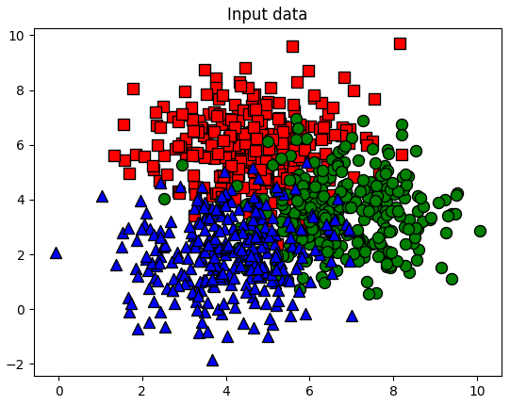
Рис. 1. Зображення розподілення даних
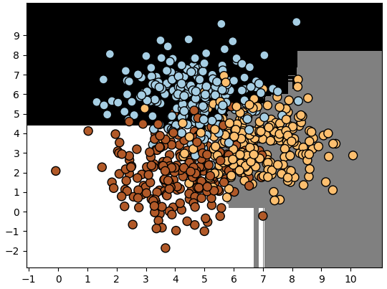
Рис. 2. Класифікація методом випадкових дерев
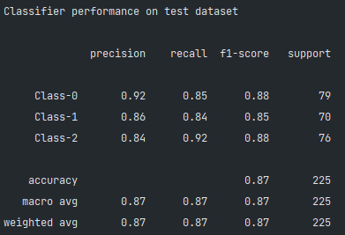
Рис. 3. Характеристики роботи методу випадкових дерев
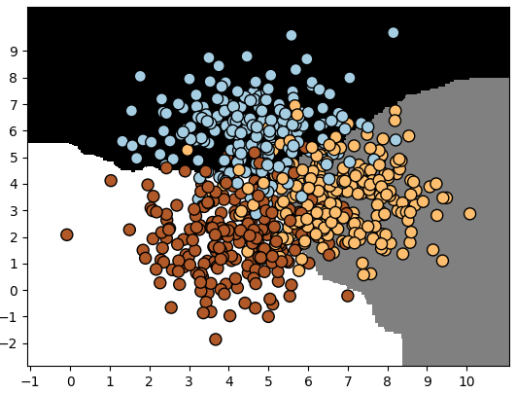
Рис. 4. Класифікація методом гранично випадкових дерев
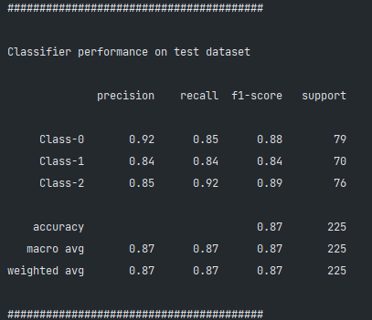
Рис. 5. Характеристики роботи методу гранично випадкових дерев
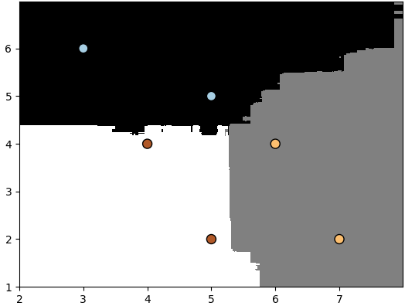
Рис. 6. Візуалізація можливих класів точок (rf)
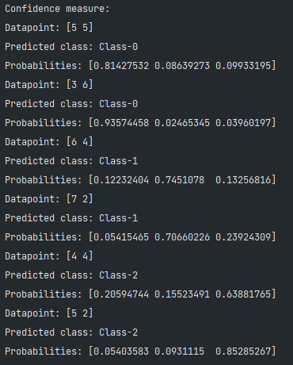
Рис. 7. Дані про можливі класи (rf)
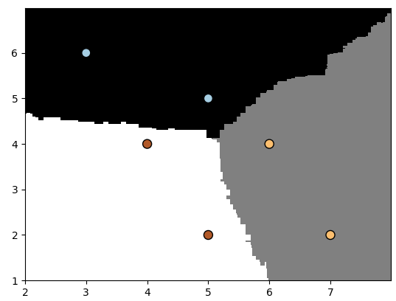
Рис. 8. Візуалізація можливих класів точок (erf)
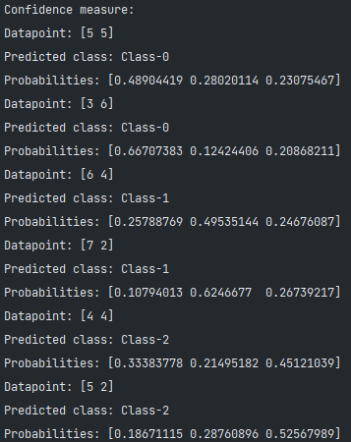
Рис. 9. Дані про можливі класи (erf)
Використоуючи випадкові дерева та граничні випадкові дерева можна ефективно класифікувати дані, з цих двох методів останній є більш ефективним.
Завдання 2.2. Обробка дисбалансу класів
import sys
import numpy as np
import matplotlib.pyplot as plt
from sklearn.model_selection import train_test_split
from sklearn.ensemble import ExtraTreesClassifier
from sklearn.metrics import classification_report
from utilities import visualize_classifier
if __name__ == '__main__':
# Завантаження вхідних даних
input_file = 'data_imbalance.txt'
data = np.loadtxt(input_file, delimiter=',')
X, Y = data[:, :-1], data[:, -1]
# Поділ вхідних даних на два класи на підставі міток
class_0 = np.array(X[Y == 0])
class_1 = np.array(X[Y == 1])
# Візуалізація вхідних даних
plt.figure()
plt.scatter(class_0[:, 0], class_0[:, 1], s=75, facecolors='black', edgecolors='black', linewidth=1, marker='x')
plt.scatter(class_1[:, 0], class_1[:, 1], s=75, facecolors='white', edgecolors='black', linewidth=1, marker='o')
plt.title('Input data')
# Розбиття даних на навчальний та тестовий набори
X_train, X_test, Y_train, Y_test = train_test_split(X, Y, test_size=0.25, random_state=5)
# Класифікатор на основі гранично випадкових лісів
params = {'n_estimators': 100, 'max_depth': 4, 'random_state': 0}
if len(sys.argv) > 1:
if sys.argv[1] == 'balance':
params['class_weight'] = 'balanced'
else:
raise TypeError("Invalid input argument; should be 'balance' or nothing")
classifier = ExtraTreesClassifier(**params)
classifier.fit(X_train, Y_train)
visualize_classifier(classifier, X_train, Y_train)
Y_test_pred = classifier.predict(X_test)
# Обчислення показників ефективності класифікатора
class_names = ['Class-0', 'Class-1']
print("\n" + "#"*40)
print("Classifier performance on training dataset")
print(classification_report(Y_test, Y_test_pred, target_names=class_names))
print("#"*40)
print("Classifier performance on test dataset")
print(classification_report(Y_test, Y_test_pred, target_names=class_names))
print("#"*40 + "\n")
plt.show()
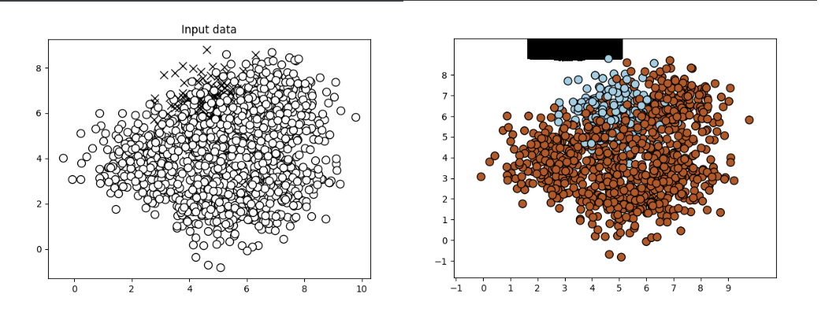
Рис. 10. Розподілення незбалансованих даних
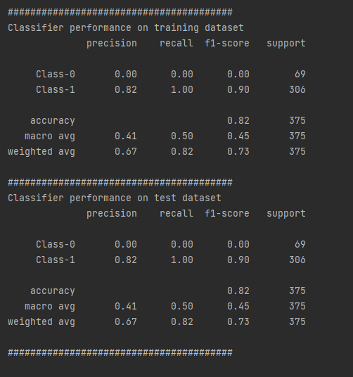
Рис. 13. Характеристики збалансованої класифікаці
Оскільки має місце балансування даних, то отримано коректно та ефективно класифіковано дані.
Завдання 2.3. Знаходження оптимальних навчальних параметрів за допомогою сіткового пошуку
import numpy as np
from sklearn.model_selection import train_test_split, GridSearchCV
from sklearn.ensemble import ExtraTreesClassifier
from sklearn.metrics import classification_report
from utilities import visualize_classifier
input_file = 'data_random_forests.txt'
data = np.loadtxt(input_file, delimiter=',')
X, Y = data[:, :-1], data[:, -1]
# Розбиття даних на три класи на підставі міток
class_0 = np.array(X[Y == 0])
class_1 = np.array(X[Y == 1])
class_2 = np.array(X[Y == 2])
# Розбиття даних на навчальний та тестовий набори
X_train, X_test, Y_train, Y_test = train_test_split(X, Y, test_size=0.25, random_state=5)
# Визначення сітки значень параметрів
parameter_grid = [{'n_estimators': [100], 'max_depth': [2, 4, 7, 12, 16]},
{'max_depth': [4], 'n_estimators': [25, 50, 100, 250]}]
metrics = ['precision_weighted', 'recall_weighted']
for metric in metrics:
print("#### Searching optimal parameters for", metric)
classifier = GridSearchCV(ExtraTreesClassifier(random_state=0), parameter_grid, cv=5, scoring=metric)
classifier.fit(X_train, Y_train)
print("\nScores across the parameter grid:")
for params, avg_score in classifier.cv_results_.items():
print(params, '-->', avg_score)
print("\nHighest scoring parameter set:", classifier.best_params_)
Y_test_pred = classifier.predict(X_test)
class_names = ['Class-0', 'Class-1', 'Class-2']
print("#"*40)
print("Classifier performance on training dataset")
print(classification_report(Y_test, Y_test_pred, target_names=class_names))
print("#"*40 + "\n")
visualize_classifier(classifier, X_test, Y_test)
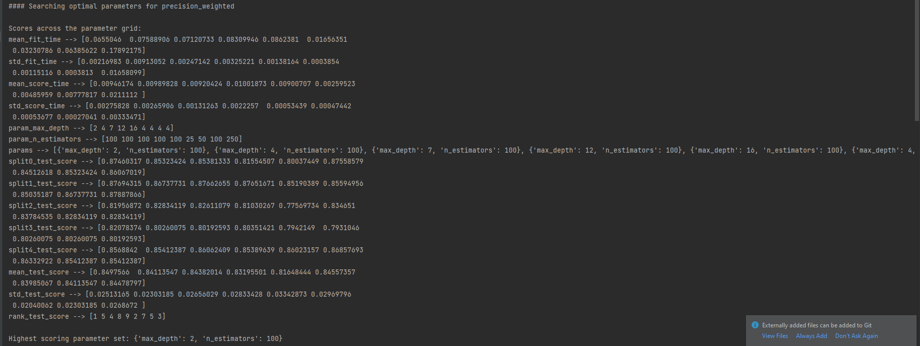
Рис. 14. Отримання даних процесу класифікації
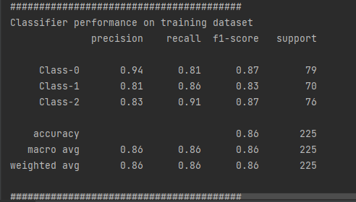
Рис. 15. Характеристика класифікації зі сітковим пошуком
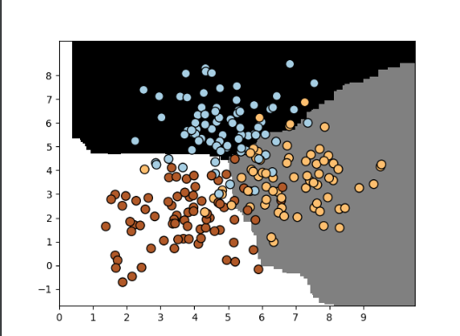
Рис. 16. Візуалізація класифікації даних зі сітковим пошуком
Завдання 4. Обчислення відносної важливості ознак
Завдання неможливо виконати, оскільки відсутні дані.
Завдання 5. Прогнозування інтенсивності дорожнього руху за допомогою класифікатора на основі гранично випадкових лісів
import numpy as np
from sklearn.metrics import mean_absolute_error
from sklearn.model_selection import train_test_split
from sklearn.ensemble import ExtraTreesRegressor
from sklearn import preprocessing
input_file = 'traffic_data.txt'
data = []
with open(input_file, 'r') as f:
for line in f.readlines():
items = line[:-1].split(',')
data.append(items)
data = np.array(data)
label_encoder = []
X_encoded = np.empty(data.shape)
for i, item in enumerate(data[0]):
if item.isdigit():
X_encoded[:, i] = data[:, i]
else:
label_encoder.append(preprocessing.LabelEncoder())
X_encoded[:, i] = label_encoder[-1].fit_transform(data[:, i])
X = X_encoded[:, :-1].astype(int)
Y = X_encoded[:, -1].astype(int)
X_train, X_test, Y_train, Y_test = train_test_split(X, Y, test_size=0.25, random_state=5)
params = {'n_estimators': 100, 'max_depth': 4, 'random_state': 0}
regressor = ExtraTreesRegressor(**params)
regressor.fit(X_train, Y_train)
Y_pred = regressor.predict(X_test)
print("Mean absolute error =", round(mean_absolute_error(Y_test, Y_pred), 2))
test_datapoint = ['Saturday', '10:20', 'Atlanta', 'no']
test_datapoint_encoded = [-1] * len(test_datapoint)
count = 0
for i, item in enumerate(test_datapoint):
if item.isdigit():
test_datapoint_encoded[i] = int(test_datapoint[i])
else:
test_datapoint_encoded[i] = int(label_encoder[count].transform([test_datapoint[i]]))
count = count + 1
test_datapoint_encoded = np.array(test_datapoint_encoded)
print("Predicted traffic:", int(regressor.predict([test_datapoint_encoded])[0]))

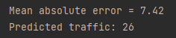
Рис. 17. Результат регресії на основі гранично випадкових лісів
Отримано число 26, воно є дуже близьким до фактичного значення.
Завдання 6. Створення навчального конвеєра (конвеєра машинного навчання)
from sklearn.datasets import _samples_generator
from sklearn.feature_selection import SelectKBest, f_regression
from sklearn.pipeline import Pipeline
from sklearn.ensemble import ExtraTreesClassifier
# Генерування даних
X, Y = _samples_generator.make_classification(n_samples=150, n_features=25, n_classes=3,
n_informative=6, n_redundant=0, random_state=7)
# Вибір k найважливіших ознак
k_best_selector = SelectKBest(f_regression, k=10)
# Ініціалізація класифікатора на основі гранично випадкового лісу
classifier = ExtraTreesClassifier(n_estimators=60, max_depth=4)
# Створення конвеєра
processor_pipeline = Pipeline([('selector', k_best_selector), ('erf', classifier)])
# Встановлення параметрів
processor_pipeline.set_params(selector__k=7, erf__n_estimators=30)
# Навчання конвеєра
processor_pipeline.fit(X, Y)
# Прогнозування результатів для вхідних даних
print("Predicted output:", processor_pipeline.predict(X))
# Виведення оцінки
print("Score:", processor_pipeline.score(X, Y))
# Виведення ознак, відібраних селектором конвеєра
status = processor_pipeline.named_steps['selector'].get_support()
# Вилучення та виведення індексів обраних ознак
selected = [i for i, x in enumerate(status) if x]
print("Selected features:", selected)

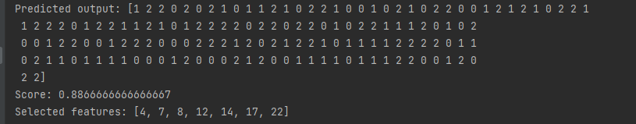
Рис. 18. Отримані результати навчального конвеєра
Були обрані найбільш важливі ознаки з вхідних даних.
Завдання 7. Пошук найближчих сусідів
import numpy as np
import matplotlib.pyplot as plt
from sklearn.neighbors import NearestNeighbors
# Input data
X = np.array([[2.1, 1.3], [1.3, 3.2], [2.9, 2.5], [2.7, 5.4], [3.8, 0.9],
[7.3, 2.1], [4.2, 6.5], [3.8, 3.7], [2.5, 4.1], [3.4, 1.9],
[5.7, 3.5], [6.1, 4.3], [5.1, 2.2], [6.2, 1.1]])
# Number of nearest neighbors
k = 5
# Test datapoint
test_datapoint = [4.3, 2.7]
# Plot input data
plt.figure()
plt.title('Input data')
plt.scatter(X[:,0], X[:,1], marker='o', s=75, color='black')
# Build K Nearest Neighbors model
knn_model = NearestNeighbors(n_neighbors=k, algorithm='ball_tree').fit(X)
distances, indices = knn_model.kneighbors([test_datapoint])
# Print the 'k' nearest neighbors
print("\nK Nearest Neighbors:")
for rank, index in enumerate(indices[0][:k], start=1):
print(str(rank) + " ==>", X[index])
# Visualize the nearest neighbors along with the test datapoint
plt.figure()
plt.title('Nearest neighbors')
plt.scatter(X[:, 0], X[:, 1], marker='o', s=75, color='k')
plt.scatter(X[indices][0][:][:, 0], X[indices][0][:][:, 1],
marker='o', s=250, color='k', facecolors='none')
plt.scatter(test_datapoint[0], test_datapoint[1],
marker='x', s=75, color='k')
plt.show()
На графіку 1 – вхідні дані.
Найближчі сусіди зображені на графіку 2
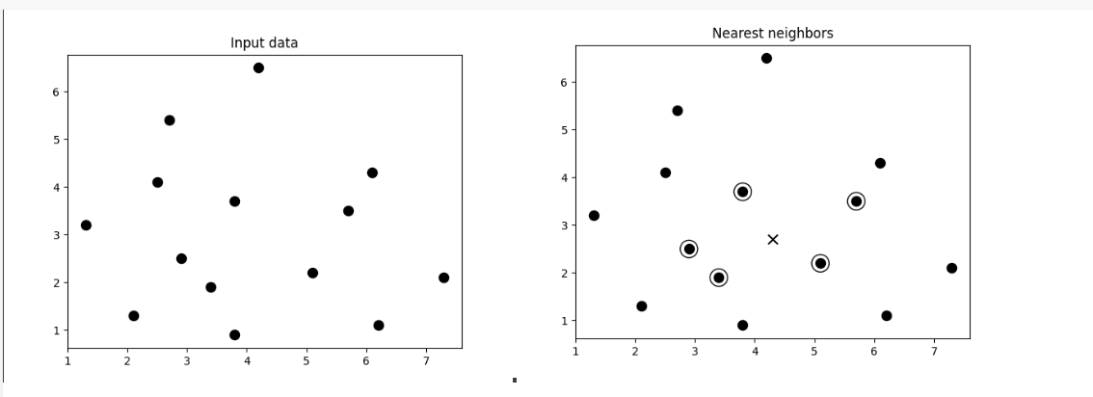
Рис. 19. Пошук найближчих сусідів
Координати було виведено в термінал
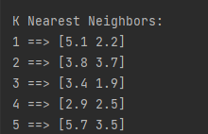
Рис. 20. Дані про найближчих сусідів
Завдання 8: Створити класифікатор методом k найближчих сусідів
import numpy as np
import matplotlib.pyplot as plt
import matplotlib.cm as cm
from sklearn import neighbors
# Load input data
input_file = 'data.txt'
data = np.loadtxt(input_file, delimiter=',')
X, y = data[:, :-1], data[:, -1].astype(np.int)
# Plot input data
plt.figure()
plt.title('Input data')
marker_shapes = 'v^os'
mapper = [marker_shapes[i] for i in y]
for i in range(X.shape[0]):
plt.scatter(X[i, 0], X[i, 1], marker=mapper[i],
s=75, edgecolors='black', facecolors='none')
# Number of nearest neighbors
num_neighbors = 12
# Step size of the visualization grid
step_size = 0.01
# Create a K Nearest Neighbours classifier model
classifier = neighbors.KNeighborsClassifier(num_neighbors, weights='distance')
# Train the K Nearest Neighbours model
classifier.fit(X, y)
# Create the mesh to plot the boundaries
x_min, x_max = X[:, 0].min() - 1, X[:, 0].max() + 1
y_min, y_max = X[:, 1].min() - 1, X[:, 1].max() + 1
x_values, y_values = np.meshgrid(np.arange(x_min, x_max, step_size),
np.arange(y_min, y_max, step_size))
# Evaluate the classifier on all the points on the grid
output = classifier.predict(np.c_[x_values.ravel(), y_values.ravel()])
# Visualize the predicted output
output = output.reshape(x_values.shape)
plt.figure()
plt.pcolormesh(x_values, y_values, output, cmap=cm.Paired)
# Overlay the training points on the map
for i in range(X.shape[0]):
plt.scatter(X[i, 0], X[i, 1], marker=mapper[i],
s=50, edgecolors='black', facecolors='none')
plt.xlim(x_values.min(), x_values.max())
plt.ylim(y_values.min(), y_values.max())
plt.title('K Nearest Neighbors classifier model boundaries')
# Test input datapoint
test_datapoint = [5.1, 3.6]
plt.figure()
plt.title('Test datapoint')
for i in range(X.shape[0]):
plt.scatter(X[i, 0], X[i, 1], marker=mapper[i],
s=75, edgecolors='black', facecolors='none')
plt.scatter(test_datapoint[0], test_datapoint[1], marker='x',
linewidth=6, s=200, facecolors='black')
# Extract the K nearest neighbors
_, indices = classifier.kneighbors([test_datapoint])
indices = indices.astype(np.int)[0]
# Plot k nearest neighbors
plt.figure()
plt.title('K Nearest Neighbors')
for i in indices:
plt.scatter(X[i, 0], X[i, 1], marker=mapper[y[i]],
linewidth=3, s=100, facecolors='black')
plt.scatter(test_datapoint[0], test_datapoint[1], marker='x',
linewidth=6, s=200, facecolors='black')
for i in range(X.shape[0]):
plt.scatter(X[i, 0], X[i, 1], marker=mapper[i],
s=75, edgecolors='black', facecolors='none')
print("Predicted output:", classifier.predict([test_datapoint])[0])
plt.show()

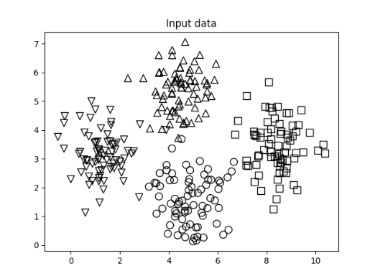
Рис. 21. Вхідні дані
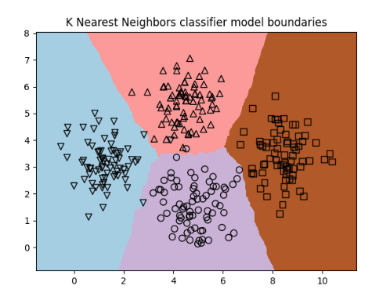
Рис. 22. Межі класів
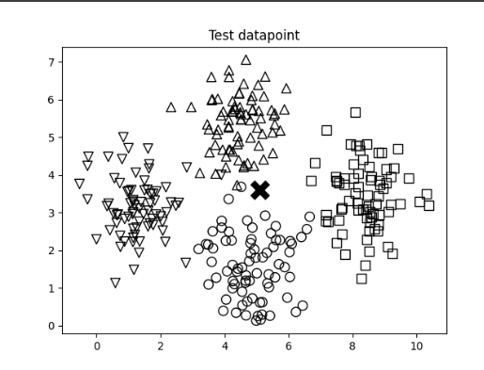
Рис. 23. Тестова точка даних
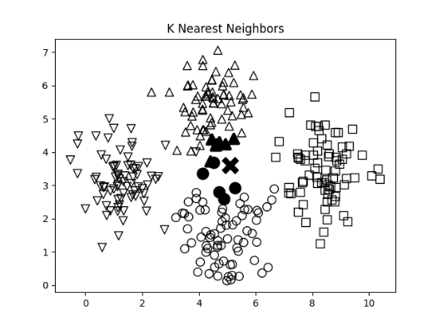
Рис. 24. Найближчі сусіди введеної точки
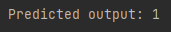
Рис. 25. Обрахований клас точки
Завдання 9. Обчислення оцінок подібності
import argparse
import json
import numpy as np
def build_arg_parser():
parser = argparse.ArgumentParser(description='Compute similarity score')
parser.add_argument('--user1', dest='user1', required=True,
help='First user')
parser.add_argument('--user2', dest='user2', required=True,
help='Second user')
parser.add_argument("--score-type", dest="score_type", required=True,
choices=['Euclidean', 'Pearson'], help='Similarity metric to be used')
return parser
# Compute the Euclidean distance score between user1 and user2
def euclidean_score(dataset, user1, user2):
if user1 not in dataset:
raise TypeError('Cannot find ' + user1 + ' in the dataset')
if user2 not in dataset:
raise TypeError('Cannot find ' + user2 + ' in the dataset')
# Movies rated by both user1 and user2
common_movies = {}
for item in dataset[user1]:
if item in dataset[user2]:
common_movies[item] = 1
# If there are no common movies between the users,
# then the score is 0
if len(common_movies) == 0:
return 0
squared_diff = []
for item in dataset[user1]:
if item in dataset[user2]:
squared_diff.append(np.square(dataset[user1][item] - dataset[user2][item]))
return 1 / (1 + np.sqrt(np.sum(squared_diff)))
# Compute the Pearson correlation score between user1 and user2
def pearson_score(dataset, user1, user2):
if user1 not in dataset:
raise TypeError('Cannot find ' + user1 + ' in the dataset')
if user2 not in dataset:
raise TypeError('Cannot find ' + user2 + ' in the dataset')
# Movies rated by both user1 and user2
common_movies = {}
for item in dataset[user1]:
if item in dataset[user2]:
common_movies[item] = 1
num_ratings = len(common_movies)
# If there are no common movies between user1 and user2, then the score is 0
if num_ratings == 0:
return 0
# Calculate the sum of ratings of all the common movies
user1_sum = np.sum([dataset[user1][item] for item in common_movies])
user2_sum = np.sum([dataset[user2][item] for item in common_movies])
# Calculate the sum of squares of ratings of all the common movies
user1_squared_sum = np.sum([np.square(dataset[user1][item]) for item in common_movies])
user2_squared_sum = np.sum([np.square(dataset[user2][item]) for item in common_movies])
# Calculate the sum of products of the ratings of the common movies
sum_of_products = np.sum([dataset[user1][item] * dataset[user2][item] for item in common_movies])
# Calculate the Pearson correlation score
Sxy = sum_of_products - (user1_sum * user2_sum / num_ratings)
Sxx = user1_squared_sum - np.square(user1_sum) / num_ratings
Syy = user2_squared_sum - np.square(user2_sum) / num_ratings
if Sxx * Syy == 0:
return 0
return Sxy / np.sqrt(Sxx * Syy)
if __name__ == '__main__':
args = build_arg_parser().parse_args()
user1 = args.user1
user2 = args.user2
score_type = args.score_type
ratings_file = 'ratings.json'
with open(ratings_file, 'r') as f:
data = json.loads(f.read())
if score_type == 'Euclidean':
print("\nEuclidean score:")
print(euclidean_score(data, user1, user2))
else:
print("\nPearson score:")
print(pearson_score(data, user1, user2))

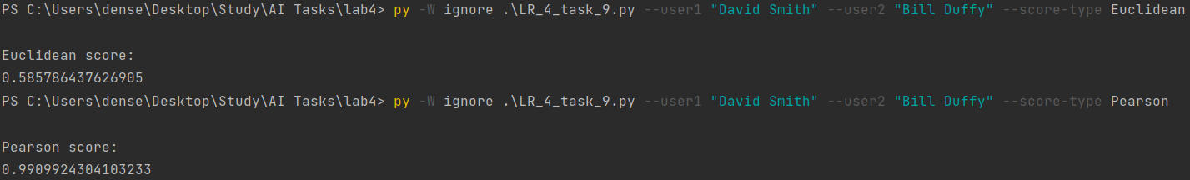

Рис. 26. Обрахунок оцінок для David Smith та Bill Duffy
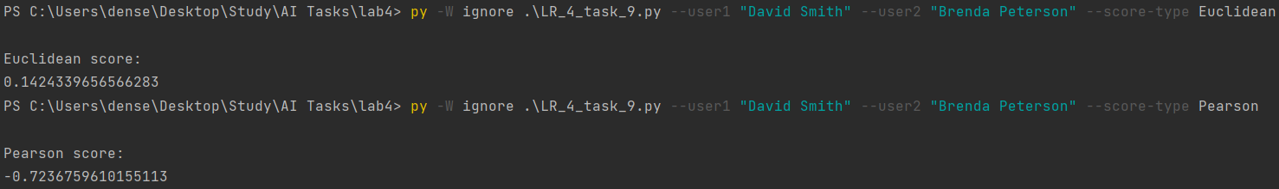
Рис. 27. Обрахунок оцінок для David Smith та Brenda Peterson
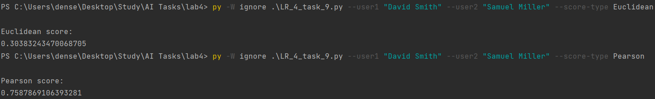
Рис. 28. Обрахунок оцінок для David Smith та Samuel Miller
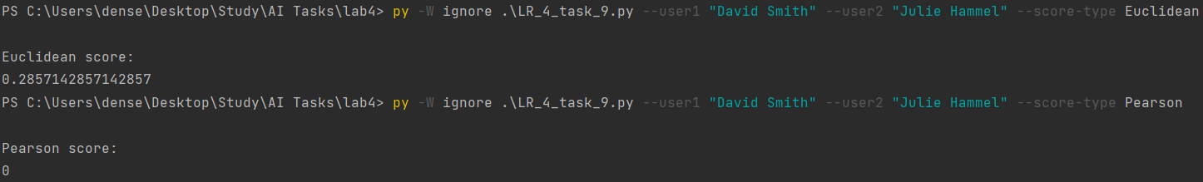
Рис. 29. Обрахунок оцінок для David Smith та Julie Hammel
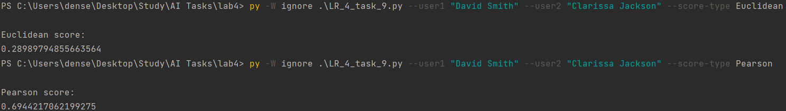
Рис. 30. Обрахунок оцінок для David Smith та Clarissa Jackson
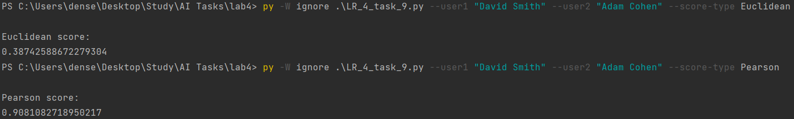
Рис. 31. Обрахунок оцінок для David Smith та Adam Cohen
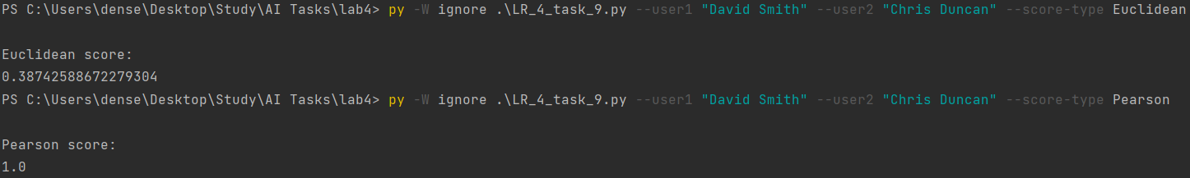
Рис. 32. Обрахунок оцінок для David Smith та Chris Duncan
Завдання 10. Пошук користувачів зі схожими уподобаннями методом колаборативної фільтрації
import argparse
import json
import numpy as np
from LR_4_task_9 import pearson_score
def build_arg_parser():
parser = argparse.ArgumentParser(description='Find users who are similar to the input user')
parser.add_argument('--user', dest='user', required=True,
help='Input user')
return parser
# Finds users in the dataset that are similar to the input user
def find_similar_users(dataset, user, num_users):
if user not in dataset:
raise TypeError('Cannot find ' + user + ' in the dataset')
# Compute Pearson score between input user
# and all the users in the dataset
scores = np.array([[x, pearson_score(dataset, user,
x)] for x in dataset if x != user])
# Sort the scores in decreasing order
scores_sorted = np.argsort(scores[:, 1])[::-1]
# Extract the top 'num_users' scores
top_users = scores_sorted[:num_users]
return scores[top_users]
if __name__=='__main__':
args = build_arg_parser().parse_args()
user = args.user
ratings_file = 'ratings.json'
with open(ratings_file, 'r') as f:
data = json.loads(f.read())
print('\nUsers similar to ' + user + ':\n')
similar_users = find_similar_users(data, user, 3)
print('User\t\t\tSimilarity score')
print('-'*41)
for item in similar_users:
print(item[0], '\t\t', round(float(item[1]), 2))

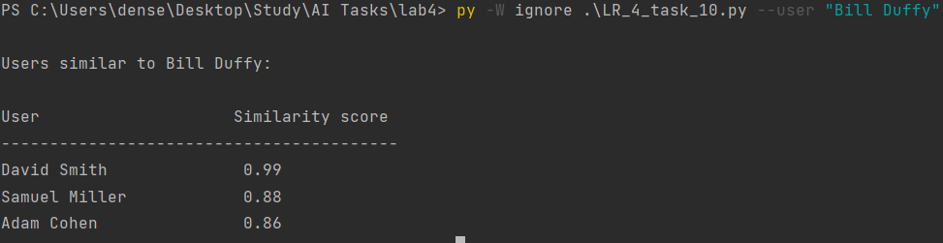
Рис. 33. Знаходження користувачів схожих на Bill Duffy
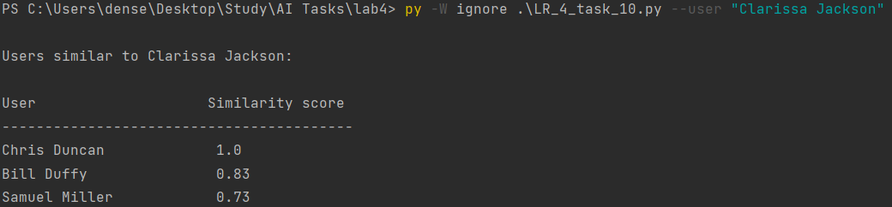
Рис. 34. Знаходження користувачів схожих на Clarissa Jackson
Завдання 11. Створення рекомендаційної системи фільмів
import argparse
import json
import numpy as np
from LR_4_task_9 import pearson_score
from LR_4_task_10 import find_similar_users
def build_arg_parser():
parser = argparse.ArgumentParser(description='Find the movie recommendations for the given user')
parser.add_argument('--user', dest='user', required=True,
help='Input user')
return parser
# Get movie recommendations for the input user
def get_recommendations(dataset, input_user):
if input_user not in dataset:
raise TypeError('Cannot find ' + input_user + ' in the dataset')
overall_scores = {}
similarity_scores = {}
for user in [x for x in dataset if x != input_user]:
similarity_score = pearson_score(dataset, input_user, user)
if similarity_score <= 0:
continue
filtered_list = [x for x in dataset[user] if x not in \
dataset[input_user] or dataset[input_user][x] == 0]
for item in filtered_list:
overall_scores.update({item: dataset[user][item] * similarity_score})
similarity_scores.update({item: similarity_score})
if len(overall_scores) == 0:
return ['No recommendations possible']
# Generate movie ranks by normalization
movie_scores = np.array([[score / similarity_scores[item], item]
for item, score in overall_scores.items()])
# Sort in decreasing order
movie_scores = movie_scores[np.argsort(movie_scores[:, 0])[::-1]]
# Extract the movie recommendations
movie_recommendations = [movie for _, movie in movie_scores]
return movie_recommendations
if __name__ == '__main__':
args = build_arg_parser().parse_args()
user = args.user
ratings_file = 'ratings.json'
with open(ratings_file, 'r') as f:
data = json.loads(f.read())
print("\nMovie recommendations for " + user + ":")
movies = get_recommendations(data, user)
for i, movie in enumerate(movies):
print(str(i + 1) + '. ' + movie)

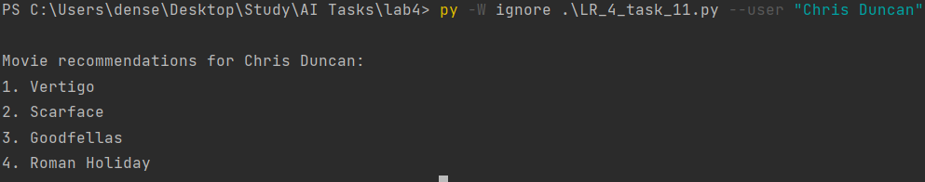
Рис. 35. Рекомендації для Chris Duncan

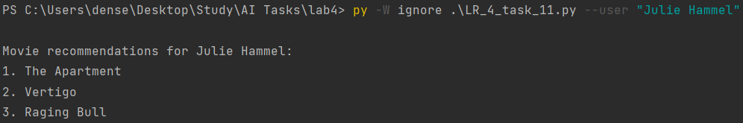
Рис. 36. Рекомендації для Julie Hammel
Репозиторій: https://github.com/SerhiiDenysiuk23/AI_Labs
Висновок: в ході виконання лабораторної роботи використовуючи спеціалізовані бібліотеки та мову програмування Python досліджено методи ансамблів у машинному навчанні та створено рекомендаційні системи.

